UNIVERSIDAD PRIVADA DOMINGO SAVIO

“INFORME DE LEVANTAMIENTO DE REQUERIMIENTOS - CASO CINE”
Integrantes:
Estefania Isabel Alaro Guarachi
Nozomi Odris Callisaya Pacheco
Jhoel Luis Laredo Aquize
Ricardo Wilfredo Limachi Medina
German Moises Mariscal Saucedo
Gustavo Daniel Yujra Callisaya
Docente: Ramiro Cuiza Vargas
Carrera: Ingeniería de Sistemas
Materia: Desarrollo de Sistemas II
La Paz – Bolivia
2026
ÍNDICE
1. OBJETIVO 2
2. ALCANCE 2
3. CONTEXTO DEL NEGOCIO 3
4. USUARIOS CLAVE 4
5. REQUERIMIENTOS FUNCIONALES 4
6. REQUERIMIENTOS NO FUNCIONALES 6
7. HISTORIAS DE USUARIO 7
8. Diagramas 25
8.1 Diagrama de Casos de Uso 25
8.2 Diagramas de Clases 26
8.3 Diagramas de Secuencia 27
8.4 Diagrama de Entidad-Relación 30
BIBLIOGRAFÍA 31

1. OBJETIVO
El objetivo de este documento es servir como guía que permita comprender de manera clara las necesidades del negocio y de sus usuarios. Asimismo, busca asegurar que todas las funcionalidades identificadas sean desarrolladas de acuerdo con los requerimientos establecidos, garantizando que la solución final satisfaga las necesidades operativas del cine y de los distintos actores que interactúan con el sistema.

2. ALCANCE
El presente documento está dirigido a los integrantes del equipo de desarrollo, analistas, diseñadores, equipo de control de calidad, responsables del proyecto y demás personas involucradas en el ciclo de vida del software del cine. Su propósito es documentar y consolidar los requerimientos funcionales identificados durante el levantamiento de información con los usuarios del negocio.
El documento define las historias de usuario, criterios de aceptación y funcionalidades requeridas para la gestión del cine con respecto a la administración de usuarios, películas, salas, asientos, programación de funciones, venta física y virtual de entradas, promociones y generación de reportes.

3. CONTEXTO DEL NEGOCIO
“Cine”es una empresa dedicada a la exhibición de películas al público mediante funciones programadas en diferentes salas de proyección. Su operación principal consiste en gestionar la cartelera de películas autorizadas por distribuidoras, programar funciones, vender entradas y controlar la ocupación de las salas.
Actualmente, la administración de las películas comienza cuando el administrador solicita a una distribuidora la autorización para proyectar una determinada película. Una vez obtenida la aprobación, la película es registrada de manera manual junto con información relevante como título, director, sinopsis, duración, clasificación por edad y material promocional. Posteriormente, el administrador define la programación semanal de funciones, asignando horarios y salas de proyección.
El cine cuenta con cuatro salas de exhibición de capacidad variable: Dos salas grandes, una sala mediana y una sala pequeña. Cada sala tiene una distribución específica de filas y columnas que permite identificar cada asiento para su posterior reserva o venta.
La venta de entradas se realiza a través de un canal: boletería física. Los clientes pueden seleccionar los asientos disponibles para una función determinada y realizar el pago utilizando los métodos habilitados por el negocio.
Como parte de su estrategia comercial, el cine realiza promociones especiales para determinadas películas. La principal promoción identificada es la modalidad 2x1, la cual se aplica a películas que llevan más de un mes en cartelera y presentan niveles bajos de ocupación en las salas. Para ello, el negocio requiere contar con reportes y estadísticas que permitan analizar el comportamiento de asistencia de los espectadores y apoyar la toma de decisiones sobre la permanencia de las películas en cartelera.
La empresa busca centralizar y automatizar estos procesos mediante una plataforma web que permita gestionar usuarios, películas, salas, funciones, ventas, facturación, promociones y reportes administrativos. De esta manera, se pretende mejorar el control operativo del cine, mejorar la experiencia de los clientes y proporcionar información confiable para la gestión del negocio.

4. USUARIOS CLAVE
Se da una breve descripción de los usuarios clave del futuro sistema:
- Administrador: El administrador es el usuario responsable de la gestión general del cine. Tiene acceso a todas las funcionalidades del sistema y es el encargado de administrar la información relacionada con películas, funciones, salas, usuarios y reportes.
- Encargado de Boletería: El encargado de boletería es el usuario responsable de la atención directa al cliente en el punto de venta físico del cine. Su función principal consiste en registrar y procesar la venta presencial de entradas para las funciones disponibles.
- Cliente: El cliente es el usuario final que utiliza los servicios ofrecidos por el cine para adquirir entradas y asistir a las funciones programadas. Puede interactuar con el sistema mediante la plataforma web que se desarrollará o de forma presencial a través de la boletería.
- Encargado de acceso a sala: El encargado de acceso a sala es el usuario responsable de controlar el ingreso de los clientes a las funciones programadas del cine. Interactúa con el sistema mediante un módulo de validación de entradas, desde el cual puede iniciar sesión y escanear los códigos de las entradas para verificar su autenticidad, vigencia y estado de uso, permitiendo únicamente el acceso de clientes que posean boletos válidos.

5. REQUERIMIENTOS FUNCIONALES
Se identifican los siguientes requerimientos funcionales:

RF-01
El sistema deberá permitir el inicio de sesión mediante correo electrónico y contraseña, validando las credenciales ingresadas.
RF-02
El sistema deberá administrar los roles de Administrador, Encargado de Boletería, Cliente y Encargado de Acceso. El Administrador tendrá la capacidad de registrar nuevos usuarios de cualquier rol dentro del sistema.
RF-03
El sistema deberá permitir el registro de clientes desde la plataforma web, el cliente puede registrarse por su cuenta, y desde el módulo de boletería, el encargado de boletería registra al cliente.
RF-04
El sistema deberá almacenar el nombre completo, correo electrónico, NIT y razón social de cada cliente al ser registrado.
RF-05
El sistema deberá permitir que los clientes gestionen y actualicen sus datos personales y datos de facturación.
RF-06
El sistema deberá permitir registrar, modificar, eliminar y desactivar películas, almacenando título, director, sinopsis, póster promocional, duración y clasificación por edad.
RF-07
El sistema deberá permitir visualizar las películas disponibles en cartelera, consultar el tiempo de permanencia de cada película y realizar seguimiento de su desempeño.
RF-08
El sistema deberá mostrar la distribución de asientos de cada sala, identificando su estado como disponible, reservado o vendido.
RF-09
El sistema deberá permitir la selección de asientos disponibles durante el proceso de compra, bloqueando automáticamente aquellos que se encuentren ocupados y actualizando su disponibilidad en tiempo real.
RF-10
El sistema deberá permitir registrar funciones asociando una película, una sala, una fecha, una hora y un precio determinado de forma semanal dentro del horario de operación del cine.
RF-11
El sistema deberá garantizar un intervalo mínimo de quince (15) minutos entre funciones consecutivas de una misma sala.
RF-12
El sistema deberá mostrar en la plataforma web la información de cada película, incluyendo póster, sinopsis, director, duración, clasificación por edad, horarios disponibles, promociones activas y disponibilidad de asientos.
RF-13
El sistema deberá permitir la venta presencial de entradas mediante la selección de funciones y asientos, el registro de información de facturación y la generación de comprobantes de compra.
RF-14
El sistema deberá permitir a los clientes registrados realizar la compra de entradas seleccionando funciones y asientos, y realizando pagos mediante QR desde la plataforma web.
RF-15
El sistema deberá permitir la cancelación de entradas únicamente cuando la solicitud sea realizada con más de 24 horas de anticipación al inicio de la función.
RF-16
El sistema deberá aplicar promociones 2x1 a películas que tengan más de treinta (30) días en cartelera y un porcentaje de ocupación semanal inferior al setenta por ciento (70%).
RF-17
El sistema deberá permitir a los clientes consultar su historial de compras, funciones pasadas, asientos adquiridos, montos pagados, estado de las compras y comprobantes asociados.
RF-18
El sistema deberá generar reportes como ser de ocupación de salas incluyendo asientos vendidos, de películas más vistas, reportes de ventas; permitiendo exportar los reportes generados en formato PDF.
RF-19
El sistema deberá permitir que los encargados de acceso validen las entradas mediante el escaneo de un código QR o código único, verificando su autenticidad, vigencia y estado de utilización antes de autorizar el ingreso a una sala.

6. REQUERIMIENTOS NO FUNCIONALES
RNF-01:. Diseño responsivo
La interfaz del sistema deberá ser completamente adaptable a diferentes dispositivos y resoluciones de pantalla, garantizando una experiencia de usuario adecuada tanto en computadoras de escritorio como en dispositivos móviles.
RNF-02: Facilidad de uso
La plataforma deberá presentar interfaces intuitivas y de fácil comprensión para minimizar la curva de aprendizaje de los usuarios y facilitar la ejecución de sus tareas habituales.
RNF-03: Control de acceso basado en roles
El sistema deberá garantizar que cada usuario únicamente pueda acceder a la información y funcionalidades correspondientes a su rol, restringiendo el acceso a información no autorizada.
RNF-04: Seguridad de credenciales
Las contraseñas almacenadas en la base de datos deberán encontrarse cifradas mediante algoritmos seguros de hashing, como BCrypt, evitando el almacenamiento en texto plano.

7. HISTORIAS DE USUARIO
HU - 01: LOGIN
Título: COMO usuario, QUIERO autenticarme en el sistema, PARA acceder de forma segura a las funcionalidades correspondientes a mi rol.
Descripción
El sistema deberá permitir que los usuarios accedan mediante credenciales previamente registradas. La autenticación permitirá controlar el acceso a las funcionalidades según rol, ya sea administrador, cliente o encargado de boletería. Solo los usuarios activos podrán ingresar al sistema.
Criterios de aceptación:
- Escenario 1 - Acceso exitoso:
Dado que el usuario posee una cuenta activa y sus credenciales son correctas, cuando el usuario ingresa su correo y contraseña y hace clic en "Ingresar", entonces el sistema lo redirige al panel principal y muestra un mensaje de confirmación de acceso.
- ​Escenario 2 - Credenciales incorrectas:
​Dado que el usuario ingresa un correo o contraseña incorrectos, cuando el usuario intenta iniciar sesión, entonces el sistema debe mostrar un mensaje de error y no debe permitir el acceso al panel.
- ​Escenario 3 - Usuario inactivo:
​Dado que el usuario se encuentra registrado pero su estado es "inactivo", cuando el usuario intenta iniciar sesión, entonces el sistema debe denegar el acceso y mostrar un mensaje indicando que la cuenta no está activa.
- ​Escenario 4 - Validación de campos vacíos:
​Dado que el formulario de login tiene campos obligatorios vacíos, cuando el usuario intenta enviar el formulario, entonces el sistema debe impedir el envío y solicitar que se completen los campos.
Prioridad: Alta
Trabajo relacionado
- Gestión de roles.
- Seguridad del sistema.
HU - 02 : GESTIÓN DE USUARIOS POR EL ADMINISTRADOR
Título: COMO administrador, QUIERO registrar usuarios en el sistema, PARA administrar el acceso de clientes, encargados de boletería y administradores.
Descripción
El sistema deberá permitir al administrador crear cuentas para cualquier tipo de usuario. Durante el registro se deberá definir el rol correspondiente, así como los datos básicos y estado de la cuenta. A su vez, deberá permitir al administrador cambiar el estado de activo a inactivo de la cuenta o editar cualquier dato relacionado a esta.
Criterios de aceptación:
- ​Escenario 1 - Registro de usuario exitoso:
​Dado que el administrador tiene permisos de acceso, cuando completa correctamente los campos (Nombre, correo, contraseña, teléfono, rol y estado) y guarda la información, entonces el sistema registra al nuevo usuario, muestra un mensaje de confirmación y el sistema valida que el correo no esté duplicado.
- ​Escenario 2 - Validación de reglas de seguridad:
​Dado que el administrador está creando una cuenta, cuando ingresa una contraseña que no cumple con el mínimo de 8 caracteres, una mayúscula y un carácter especial, entonces el sistema debe impedir el registro y solicitar la corrección de la contraseña.
- ​Escenario 3 - Restricción de acceso por rol:
​Dado que un usuario no tiene el rol de administrador, cuando intenta ingresar a la funcionalidad de gestión de usuarios, entonces el sistema debe denegar el acceso a la pantalla de registro.
- ​Escenario 4 - Edición y gestión de estado:
​Dado que el administrador requiere actualizar un usuario, cuando edita los datos o cambia el estado de "activo" a "inactivo", entonces el sistema debe persistir los cambios correctamente en la base de datos.
Prioridad
Alta.
Trabajo relacionado
- HU1 - Login.
- Seguridad del sistema.
HU - 03 : REGISTRO DE CLIENTES DESDE LA WEB
Título: COMO cliente, QUIERO registrarme desde la plataforma web, PARA realizar compras en línea y consultar mi historial de entradas.
Descripción
El sistema deberá permitir que los clientes creen una cuenta personal desde la plataforma web. Esta cuenta permitirá comprar entradas, consultar el historial de compras y gestionar información de facturación.
Criterios de aceptación:
- ​Escenario 1 - Registro exitoso desde la web:
​Dado que el cliente ingresa al formulario de registro, cuando completa todos los campos requeridos con datos válidos (formato de correo correcto y contraseña con 8 caracteres, mayúscula y carácter especial), entonces el sistema crea la cuenta con el rol "Cliente", muestra un mensaje de confirmación y permite el inicio de sesión inmediato.
- ​Escenario 2 - Validación de datos duplicados e inválidos:
​Dado que el cliente intenta registrarse, cuando ingresa un correo electrónico ya registrado o un formato de correo/contraseña inválido, entonces el sistema impide el registro y muestra un mensaje de advertencia solicitando la corrección de los datos.
Prioridad
Alta.
Trabajo relacionado
- HU1 - Login.
- HU9 - Compra de entradas online.
- HU14 - Historial de compras.
HU - 04 : REGISTRO DE CLIENTES EN BOLETERÍA
Título: COMO encargado de boletería, QUIERO tener la opción de registrar clientes durante una venta presencial, PARA agilizar futuras compras y mantener un historial de transacciones si el cliente lo desea.
Descripción
Cuando un cliente se aproxime a la caja para adquirir entradas, el encargado de boletería podrá registrar sus datos de forma opcional. Esto permitirá almacenar su información para futuras compras y consultas.
Criterios de aceptación:
- ​Escenario 1 - Registro exitoso durante la venta:
​Dado que el encargado de boletería está realizando una venta presencial, cuando ingresa los datos del cliente (nombre, correo, teléfono y NIT) y estos son válidos y únicos, entonces el sistema registra al cliente con rol "Cliente", muestra un mensaje de confirmación y permite continuar con la transacción.
- ​Escenario 2 - Validación de datos en el registro:
​Dado que el encargado intenta registrar al cliente, cuando el correo electrónico ya se encuentra registrado previamente o presenta un formato inválido, entonces el sistema impide el registro y solicita la corrección de los datos para completar la operación.
Prioridad
Media.
Trabajo relacionado
- HU8 - Venta de entradas.
- HU2 - Gestión de clientes.
HU - 05 : GESTIÓN DE PELÍCULAS
Título: COMO administrador, QUIERO registrar películas en cartelera, PARA programar funciones y administrar la oferta cinematográfica del cine.
Descripción
El sistema deberá permitir registrar las películas autorizadas por la distribuidora. Cada película deberá almacenar información necesaria para su visualización en cartelera, programación de funciones y generación de reportes de rendimiento.
Criterios de aceptación:
- ​Escenario 1 - Registro exitoso de película:
​Dado que el administrador accede al módulo de gestión, cuando ingresa todos los datos obligatorios (título, director, sinopsis, póster, duración > 0 y clasificación) y guarda la información, entonces el sistema registra la película y la deja disponible para su programación.
- ​Escenario 2 - Validación de datos obligatorios:
​Dado que el administrador intenta registrar una nueva película, cuando omite campos críticos como el título, la duración o la clasificación por edad, entonces el sistema debe bloquear el registro y mostrar una alerta solicitando la información faltante.
- ​Escenario 3 - Validación de lógica de negocio:
​Dado que el administrador está ingresando los detalles de la película, cuando intenta registrar una duración menor o igual a cero minutos, entonces el sistema debe impedir el guardado hasta que se ingrese un valor de tiempo válido.
- ​Escenario 4 - Edición de información existente:
​Dado que existe una película registrada en el sistema, cuando el administrador modifica cualquier dato (por ejemplo, actualiza la sinopsis o la clasificación) y guarda los cambios, entonces el sistema debe actualizar la información correctamente para su visualización en cartelera.
Prioridad
Alta.
Trabajo relacionado
- HU6 - Programación de funciones.
- HU9 - Compra online.
- HU13 - Reporte de películas más vistas.
HU- 06 : PROGRAMACIÓN DE FUNCIONES
Título: COMO administrador, QUIERO programar funciones de películas, PARA organizar la cartelera semanal del cine.
Descripción
El administrador será responsable de programar las funciones semanales de las películas. Las funciones deberán respetar los horarios operativos del cine y un intervalo mínimo de 15 minutos entre proyecciones en una misma sala.
Criterios de aceptación
- ​Escenario 1 - Programación exitosa de función:
​Dado que el administrador selecciona una película, sala, fecha, hora y precio (20 Bs) válidos, cuando guarda la configuración dentro del rango operativo (12:00 PM - 10:00 PM) y sin conflictos de horario, entonces el sistema registra la función, muestra un mensaje de confirmación y la integra en la cartelera.
- ​Escenario 2 - Validación de reglas de horario y sala:
​Dado que el administrador intenta programar una función, cuando el horario seleccionado está fuera del rango permitido (antes de las 12:00 PM o después de las 10:00 PM), existe superposición de horarios o no se respeta el intervalo mínimo de 15 minutos entre proyecciones, entonces el sistema debe bloquear el registro y notificar el error al usuario.
- ​Escenario 3 - Automatización de la programación semanal:
​Dado que inicia una nueva semana, cuando el administrador no registra una programación nueva, entonces el sistema debe reutilizar automáticamente la configuración de la semana anterior para asegurar la continuidad del servicio.
Prioridad
Alta.
Trabajo relacionado
- HU05 - Gestión de películas.
- HU08 - Venta de entradas.
- HU07 - Gestión de salas.
HU - 07 : GESTIÓN DE SALAS Y ASIENTOS
Título: COMO administrador, QUIERO administrar la capacidad y distribución de asientos de las salas, PARA controlar la ocupación y venta de entradas.
Descripción
El cine cuenta con cuatro salas normales. El sistema deberá administrar la capacidad y distribución de asientos para permitir la selección de ubicaciones durante la compra y evitar sobreventas.
La distribución será:
- Sala Grande 1: 70 asientos (filas A-G y columnas 1-10).
- Sala Grande 2: 70 asientos (filas A-G y columnas 1-10).
- Sala Mediana: 50 asientos (filas A-E y columnas 1-10).
- Sala Pequeña: 30 asientos (filas A-E y columnas 1-6).
Criterios de aceptación
- ​Escenario 1 - Visualización y estado de asientos:
​Dado que el usuario accede a la vista de una sala, cuando el sistema carga el mapa, entonces debe mostrar gráficamente todos los asientos diferenciando claramente entre estado: Disponible, Reservado y Vendido.
- ​Escenario 2 - Validación de disponibilidad en tiempo real:
​Dado que un asiento ya ha sido marcado como "Vendido" o "Reservado" por otro usuario, cuando un nuevo usuario intenta seleccionarlo o realizar una compra sobre este, entonces el sistema debe impedir la acción y mostrar un mensaje indicando que el asiento no está disponible, asegurando la actualización en tiempo real.
- ​Escenario 3 - Cálculo automático de ocupación:
​Dado que se realizan cambios en el estado de los asientos, cuando se consulta el estado de la sala, entonces el sistema debe calcular y mostrar automáticamente el número de asientos restantes y el porcentaje de ocupación actual de forma precisa.
- ​Escenario 4 - Restricción de venta por sala llena:
​Dado que todos los asientos de la sala tienen el estado "Vendido", cuando el sistema intenta procesar una nueva venta para dicha función, entonces debe bloquear la operación completamente y notificar al usuario que no existen cupos disponibles.
Prioridad
Alta.
Trabajo relacionado
- HU8 - Venta de entradas.
- HU09 - Compra online.
- HU12 -Reportes de ocupación.
HU - 08 : VENTA DE ENTRADAS
Título: COMO encargado de boletería, QUIERO vender entradas para las funciones disponibles, PARA registrar correctamente las transacciones realizadas en el cine.
Descripción
El sistema deberá permitir la venta presencial de entradas asociadas a una función específica, permitiendo seleccionar los asientos disponibles y generar la correspondiente factura o comprobante.
Criterios de aceptación
- Escenario 1 - Selección y validación de la venta:
​Dado que el encargado de boletería inicia el proceso de venta, cuando selecciona una función y el sistema despliega el mapa de asientos, entonces el sistema debe mostrar únicamente aquellos con estado "Disponible", permitiendo al encargado seleccionar los asientos deseados.
- ​Escenario 2 - Procesamiento de pago y facturación:
​Dado que el encargado ha seleccionado los asientos, cuando elige un método de pago (Efectivo, Tarjeta o QR) e ingresa los datos de facturación (NIT y Razón Social), entonces el sistema debe procesar el pago, generar la factura o comprobante correspondiente, y marcar los asientos seleccionados como "Vendidos" en tiempo real, finalizando con un mensaje de confirmación exitosa.
- ​Escenario 3 - Manejo de datos opcionales:
​Dado que el proceso de facturación requiere el NIT, cuando el encargado omite el campo NIT (dejándolo vacío), entonces el sistema debe permitir continuar y completar la venta sin restricciones, generando el comprobante necesario.
Prioridad
Alta.
Trabajo relacionado
- HU07 - Gestión de salas.
- HU04 - Registro de clientes en boletería.
HU- 09 : COMPRA DE ENTRADAS ONLINE
Título: COMO cliente, QUIERO comprar entradas desde la plataforma web, PARA adquirir mis boletos sin necesidad de acudir presencialmente al cine.
Descripción
El sistema deberá permitir a los clientes consultar la cartelera disponible, visualizar la información de las películas y adquirir entradas seleccionando los asientos disponibles de una función específica. La compra podrá realizarse utilizando métodos de pago electrónicos y deberá generar un comprobante de la transacción.
Criterios de aceptación
- Escenario 1 - Visualización y selección de funciones:
Dado que el cliente navega en la cartelera, cuando selecciona una película, entonces el sistema debe mostrar toda la información detallada (título, sinopsis, director, póster, duración, clasificación y horarios disponibles).
- Escenario 2 - Selección de asientos y validación de disponibilidad:
Dado que el cliente ha elegido una función, cuando intenta seleccionar asientos, entonces el sistema debe mostrar gráficamente únicamente los asientos "Disponibles" e impedir estrictamente la selección de aquellos que ya se encuentren "Ocupados".
- Escenario 3 - Cálculo de costos:
Dado que el cliente ha seleccionado sus asientos, cuando procede a la siguiente etapa de compra, entonces el sistema debe calcular y mostrar el precio total de la transacción antes de que el usuario confirme la misma.
- Escenario 4 - Procesamiento de pago y confirmación:
Dado que el cliente confirma la compra mediante el método QR, cuando el pago se completa exitosamente, entonces el sistema debe actualizar el estado de los asientos a "Vendido", generar un comprobante en PDF descargable, enviar una confirmación al correo electrónico del cliente y mostrar un mensaje de éxito en pantalla.
Prioridad
Alta.
Trabajo relacionado
- HU07 - Gestión de salas y asientos.
- HU03 - Registro de clientes web.
- HU14 - Historial de compras.
HU - 10 : CANCELACIÓN DE ENTRADAS
Título: COMO cliente, QUIERO cancelar una entrada adquirida, PARA recuperar la disponibilidad de mis boletos cuando no pueda asistir a la función.
Descripción
El sistema deberá permitir la cancelación de entradas compradas siempre que la solicitud se realice con al menos 24 horas de anticipación a la función programada. La cancelación deberá liberar los asientos correspondientes y registrar la operación para fines administrativos.
Criterios de aceptación
- Escenario 1 - Visualización de compras:
Dado que el cliente accede a su perfil, cuando ingresa a la sección de "Mis compras", entonces el sistema debe mostrar el listado completo de sus compras activas.
- Escenario 2 - Validación de tiempo para la cancelación:
Dado que el cliente solicita la cancelación de una entrada, cuando faltan menos de 24 horas para el inicio de la función, entonces el sistema debe impedir la acción y mostrar un mensaje explicando que el plazo de cancelación ha vencido.
- Escenario 3 - Registro y liberación de asientos:
Dado que el cliente solicita la cancelación y faltan más de 24 horas, cuando el sistema procesa la solicitud, entonces debe registrar la fecha de cancelación, el cliente, la función y los asientos, mostrando además el mensaje: “Su solicitud de cancelación ha sido enviada exitosamente. Un administrador se pondrá en contacto contigo para coordinar el reembolso.”
- Escenario 4 - Actualización del inventario y reportes:
Dado que la cancelación ha sido registrada, cuando el sistema finaliza el proceso, entonces debe cambiar el estado de los asientos afectados a "Disponible" para nuevas ventas y reflejar esta novedad en los reportes administrativos.
Prioridad
Alta.
Trabajo relacionado
- HU09 - Compra online.
- HU08 - Venta de entradas.
- HU07 - Gestión de salas y asientos.
- HU12 - Reportes.
HU - 11 : PROMOCIONES 2X1
Título: COMO administrador, QUIERO aplicar promociones 2x1 a determinadas películas, PARA incrementar la asistencia a funciones con baja ocupación.
Descripción
El sistema deberá identificar automáticamente las películas que cumplan las condiciones definidas por el negocio para participar en promociones 2x1. Estas promociones estarán orientadas a películas que lleven más de un mes en cartelera y presenten una disminución significativa en la ocupación de las salas.
Criterios de aceptación
- Escenario 1 - Evaluación y activación automática:
Dado que el sistema realiza el análisis semanal de la cartelera, cuando identifica una película con más de 30 días de estreno y un porcentaje de ocupación menor al 70%, entonces debe marcarla automáticamente como habilitada para la promoción 2x1 y registrar la fecha de inicio de la misma.
- Escenario 2 - Aplicación de la promoción en ventas:
Dado que una película tiene la promoción 2x1 activa, cuando se selecciona una función de dicha película, entonces el sistema debe mostrar visualmente la etiqueta de promoción, aplicar el cálculo de descuento sobre el precio final de las entradas y registrar el evento en el sistema.
- Escenario 3 - Consulta de promociones activas:
Dado que el administrador accede al módulo de reportes, cuando solicita la consulta de promociones, entonces el sistema debe listar todas las películas con promociones activas, detallando los registros de inicio y finalización para cada caso.
Prioridad
Media.
Trabajo relacionado
- HU12 - Reporte de ocupación.
- HU05 - Gestión de películas.
- HU08 - Venta de entradas.
- HU09 - Compra online.
HU - 12 : REPORTE DE OCUPACIÓN DE SALAS
Título: COMO administrador, QUIERO visualizar la ocupación de las salas, PARA evaluar el desempeño de las funciones programadas.
Descripción
El sistema deberá generar reportes que permitan analizar el porcentaje de ocupación de cada sala y función. Esta información servirá para tomar decisiones relacionadas con la programación de películas, promociones y permanencia en cartelera.
Criterios de aceptación
- Escenario 1 - Generación y visualización del reporte:
Dado que el administrador accede al módulo de reportes, cuando solicita el informe de ocupación, entonces el sistema debe mostrar detalladamente la película, sala, fecha, hora, capacidad total, entradas vendidas, asientos disponibles y calcular automáticamente el porcentaje de ocupación resultante.
- Escenario 2 - Aplicación de filtros y ordenamiento:
Dado que el administrador necesita analizar información específica, cuando aplica filtros por semana, mes, película o sala, y elige un criterio de ordenamiento (por mayor o menor ocupación), entonces el sistema debe actualizar la vista mostrando únicamente los datos pertinentes y organizados según la selección realizada.
- Escenario 3 - Exportación de datos:
Dado que el reporte ha sido generado y visualizado en pantalla, cuando el administrador presiona el botón de exportación, entonces el sistema debe generar y permitir la descarga del archivo en formato PDF, manteniendo la integridad de toda la información procesada.
Prioridad
Alta.
Trabajo relacionado
- HU07 - Gestión de salas y asientos.
- HU05 - Gestión de películas.
- HU11 - Promociones 2x1.
HU - 13 : REPORTE DE PELÍCULAS MÁS VISTAS
Título: COMO administrador, QUIERO consultar las películas más vistas, PARA determinar cuáles deben mantenerse en cartelera.
Descripción
El sistema deberá generar estadísticas sobre la asistencia de las películas proyectadas en el cine. Esta información permitirá evaluar la popularidad de cada película y apoyar la toma de decisiones sobre su continuidad o reemplazo.
Criterios de aceptación
- Escenario 1 - Generación y visualización del ranking:
Dado que el administrador accede al módulo de reportes, cuando solicita el ranking de películas, entonces el sistema debe mostrar un listado ordenado por cantidad de entradas vendidas, incluyendo: Título, total de entradas, porcentaje promedio de ocupación, cantidad de funciones y semanas en cartelera.
- Escenario 2 - Aplicación de filtros y análisis de asistencia:
Dado que el administrador requiere datos específicos, cuando aplica filtros por semana, mes o rango de fechas, entonces el sistema debe actualizar la lista y permitir alternar la visualización entre las películas con "mayor asistencia" y "menor asistencia".
- Escenario 3 - Exportación y soporte a la toma de decisiones:
Dado que el ranking ha sido visualizado, cuando el administrador solicita la exportación, entonces el sistema debe generar un archivo PDF con la información, la cual será utilizada como base para evaluar la permanencia de los títulos en cartelera y la efectividad de las promociones vigentes.
Prioridad
Alta.
Trabajo relacionado
- HU05 - Gestión de películas.
- HU11 - Reporte de ocupación.
- HU12 - Promociones 2x1.
HU - 14 : HISTORIAL DE COMPRAS DEL CLIENTE
Título: COMO cliente, QUIERO consultar mi historial de compras, PARA revisar las entradas adquiridas anteriormente.
Descripción
El sistema deberá permitir que los clientes registrados visualicen las compras realizadas dentro de la plataforma, incluyendo información de funciones, películas, asientos y comprobantes asociados.
Criterios de aceptación
- Escenario 1 - Acceso y visualización del historial:
Dado que el cliente se encuentra autenticado en el sistema, cuando accede a la sección de "Historial de compras", entonces el sistema debe mostrar únicamente el listado de las transacciones asociadas a su cuenta, detallando: Película, fecha de compra, fecha y hora de la función, asientos adquiridos, monto pagado y el estado actual de cada compra.
- Escenario 2 - Gestión y descarga de comprobantes:
Dado que el cliente está consultando una compra específica en su historial, cuando selecciona una transacción, entonces el sistema debe permitirle visualizar el detalle completo y descargar el comprobante correspondiente en formato PDF.
- Escenario 3 - Registro de cambios y seguridad:
Dado que el cliente ha realizado operaciones previas, cuando consulta su historial, entonces el sistema debe reflejar el estado actualizado de cada entrada (incluyendo las cancelaciones realizadas) y garantizar que la información sea visible exclusivamente para el propietario de la cuenta, restringiendo el acceso a cualquier otro usuario.
Prioridad
Media.
Trabajo relacionado
- HU09 - Compra online.
- HU03 - Gestión de clientes.
- HU10 - Cancelación de entradas.
HU - 15 : REPORTE DE VENTAS
Título: COMO administrador, QUIERO consultar reportes de ventas, PARA analizar los ingresos generados por el cine.
Descripción
El sistema deberá proporcionar reportes consolidados de ventas realizadas tanto en boletería como en la plataforma web. La información permitirá evaluar el rendimiento económico del negocio y apoyar la toma de decisiones administrativas.
Criterios de aceptación
- Escenario 1 - Generación y visualización del reporte consolidado:
Dado que el administrador accede al módulo de reportes financieros, cuando solicita el reporte de ventas, entonces el sistema debe mostrar en tiempo real toda la información detallada: número de venta, fecha, película, función, cantidad de entradas, monto total, método de pago y el canal de origen (web o boletería).
- Escenario 2 - Resumen de métricas clave:
Dado que el reporte está visualizado, cuando el sistema procesa los registros, entonces debe calcular y mostrar automáticamente los ingresos totales acumulados y la cantidad total de entradas vendidas para el periodo consultado.
- Escenario 3 - Aplicación de filtros y exportación:
Dado que el administrador necesita analizar un periodo específico, cuando aplica filtros por día, semana, mes o rango de fechas, entonces el sistema debe ajustar los resultados y permitir la exportación de dicho reporte a formato PDF para su archivo y revisión externa.
Prioridad
Alta.
Trabajo relacionado
- HU08 - Venta de entradas.
- HU09 - Compra online.
- HU12 - Reportes administrativos.
HU16 - VALIDACIÓN DE ENTRADAS MEDIANTE ESCANEO
Título: COMO encargado de acceso a salas, QUIERO escanear las entradas de los clientes, PARA verificar su autenticidad y permitir únicamente el ingreso de personas con boletos válidos.
Descripción
El sistema deberá permitir que el encargado de acceso a sala inicie sesión utilizando sus credenciales y acceda a un módulo especializado para la validación de entradas. Mediante el escaneo del código QR generado en cada entrada, el sistema verificará la autenticidad del boleto, el estado de la compra y la función asociada. La validación permitirá controlar el ingreso de los clientes a las salas, evitando el uso de entradas falsificadas, duplicadas o previamente utilizadas. Una vez validada una entrada, el sistema deberá registrar el acceso y marcar el boleto como utilizado para impedir nuevos ingresos con la misma entrada.
Criterios de aceptación
- Escenario 1 - Validación exitosa de una entrada
Dado que el encargado se encuentra en el módulo de validación, cuando escanea una entrada válida asociada a una función vigente y que no ha sido utilizada previamente, entonces el sistema debe mostrar un mensaje de validación exitosa (mostrar Escaneo Existoso, los datos de función y los datos del asiento), registrar este escaneo y marcar la entrada como utilizada.
- Escenario 2 - Entrada previamente utilizada
Dado que una entrada ya fue validada anteriormente, cuando el encargado escanea nuevamente dicha entrada, entonces el sistema debe rechazar el acceso y mostrar un mensaje indicando que la entrada ya fue utilizada.
- Escenario 3 - Entrada inexistente o inválida
Dado que el código escaneado no corresponde a un boleto registrado en el sistema, cuando el encargado realiza la validación, entonces el sistema debe rechazar el acceso y mostrar un mensaje indicando que la entrada es inválida.
- Escenario 4 - Entrada cancelada
Dado que una entrada fue cancelada previamente por el cliente, cuando el encargado intenta validarla mediante escaneo, entonces el sistema debe rechazar el acceso y mostrar un mensaje indicando que la entrada no se encuentra vigente.
Prioridad
Alta.
Trabajo relacionado
- HU08 - Venta de entradas.
- HU09 - Compra de entradas online.

8. Diagramas

8.1 Diagrama de Casos de Uso
Figura 1
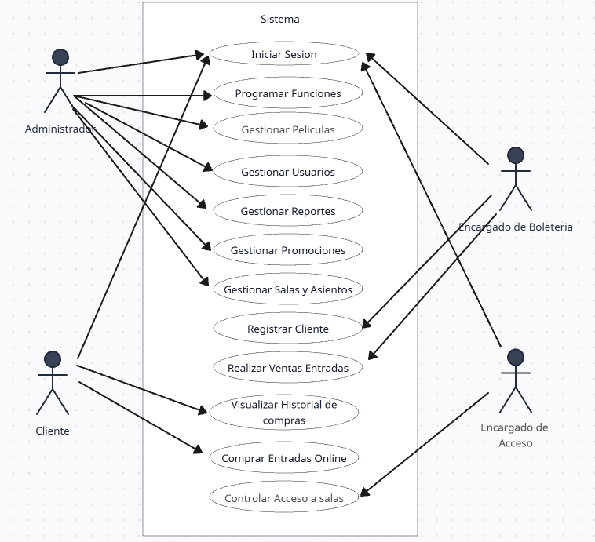
Fuente. Elaboración Propia.

8.2 Diagramas de Clases
Figura 2
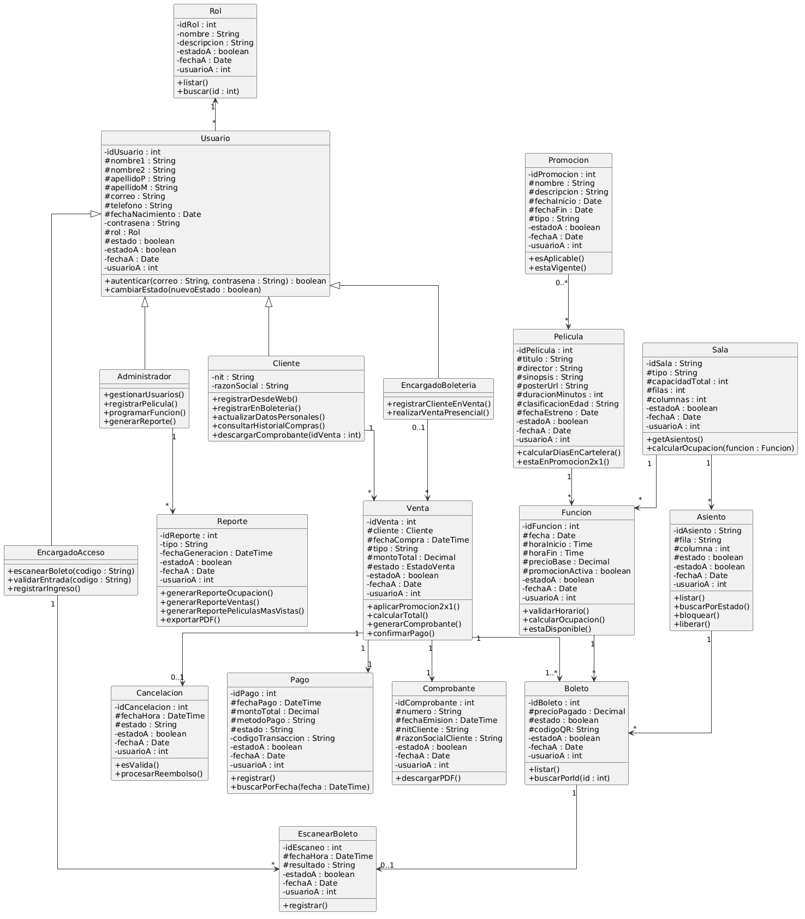
Fuente. Elaboración propia.

8.3 Diagramas de Secuencia
Figura 3
Diagrama de Secuencia - Compra de entradas (físico)
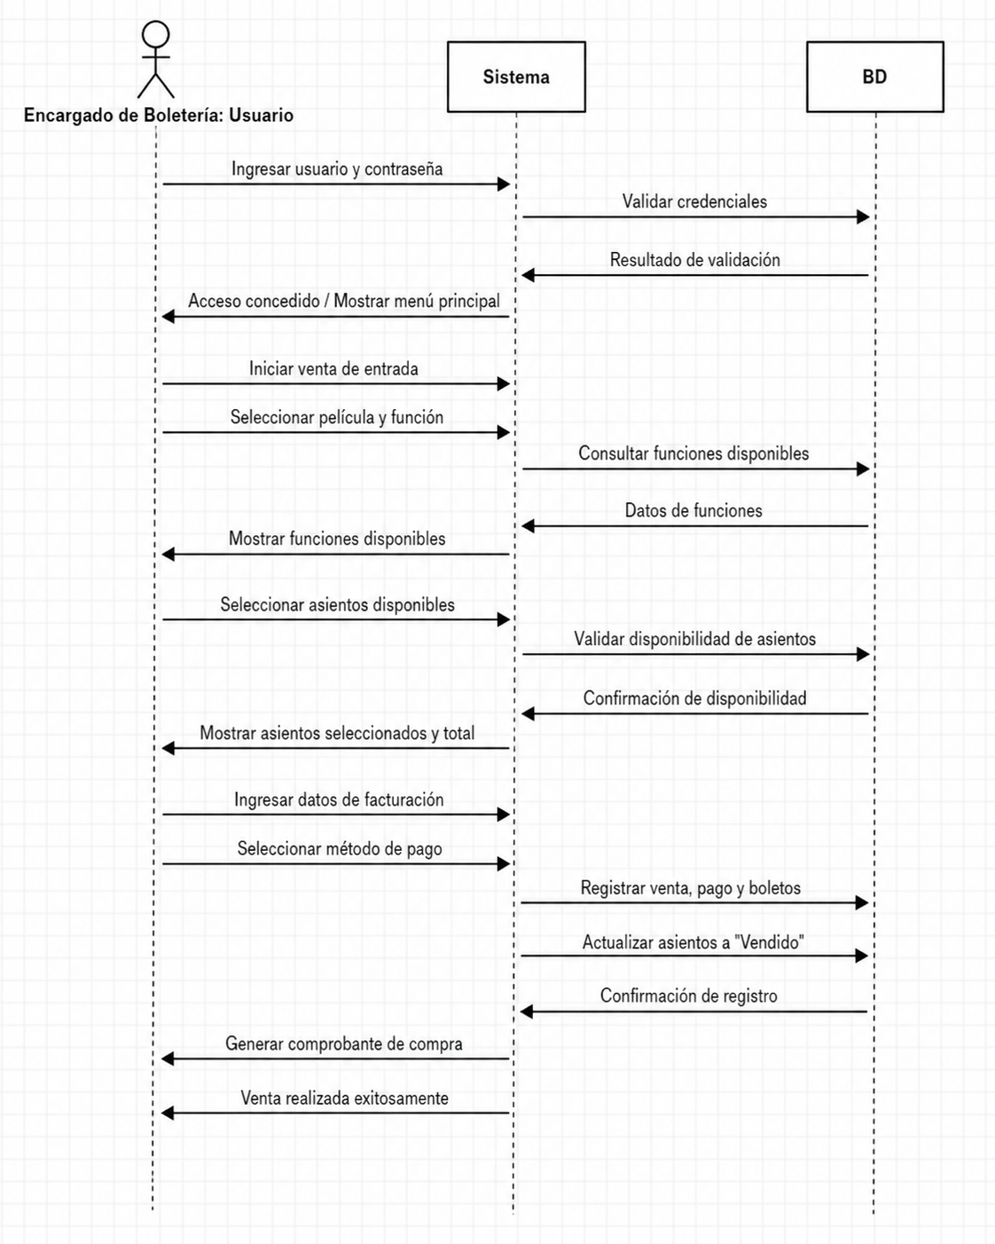
Fuente: Elaboración Propia

Figura 4
Diagrama de Secuencia - Compra de entradas (digital)
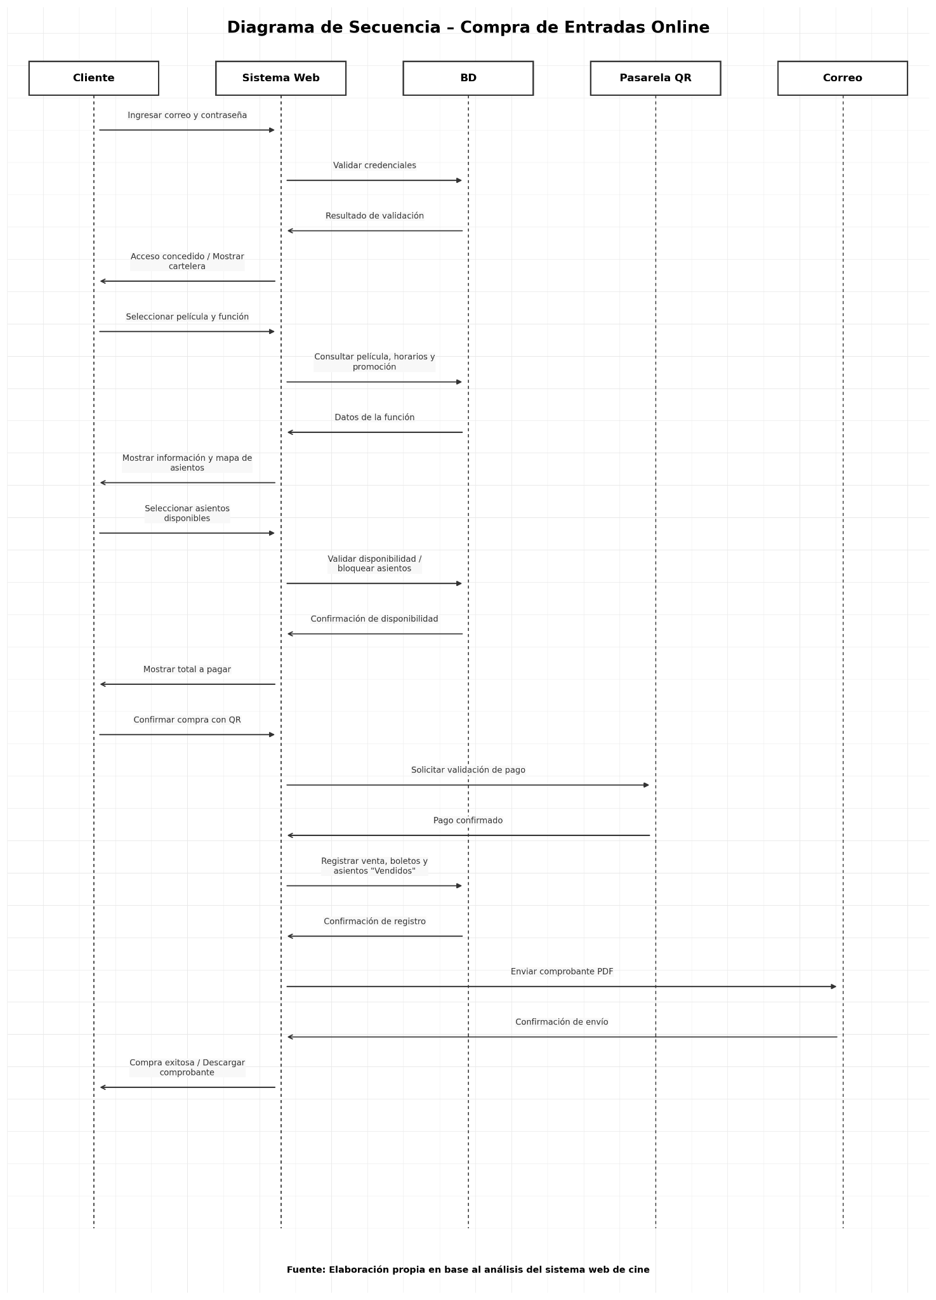
Fuente: Elaboración Propia
Figura 5
Registro de Películas (Administración)
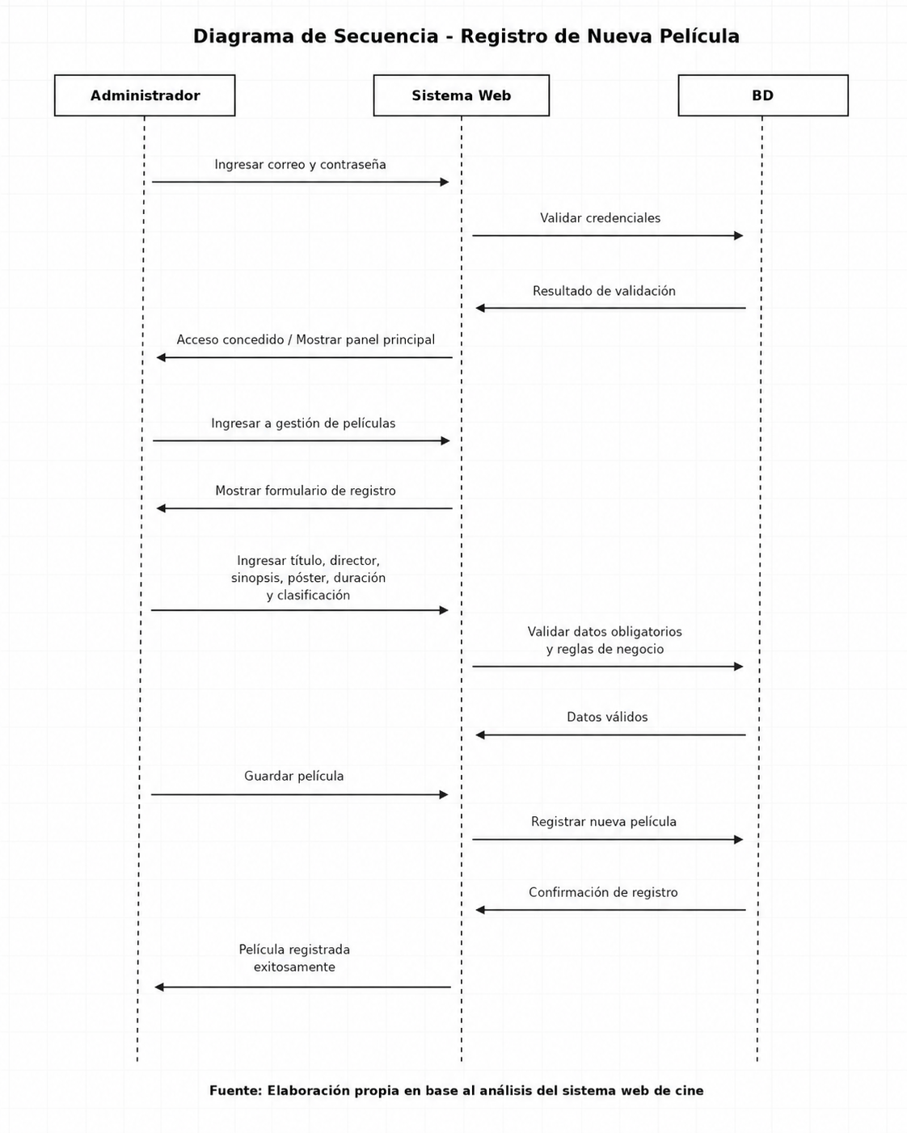
Fuente: Elaboración Propia

Figura 6
Flujo del Encargado de Acceso
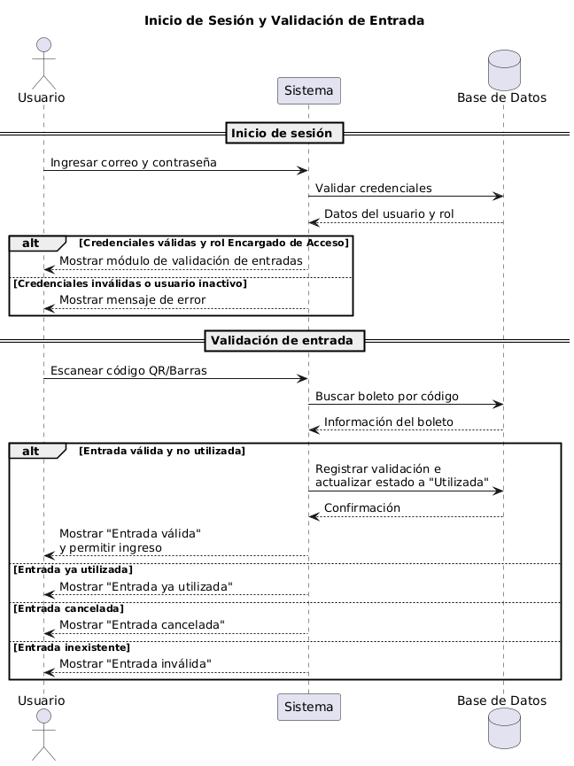
Fuente. Elaboración propia.

8.4 Diagrama de Entidad-Relación
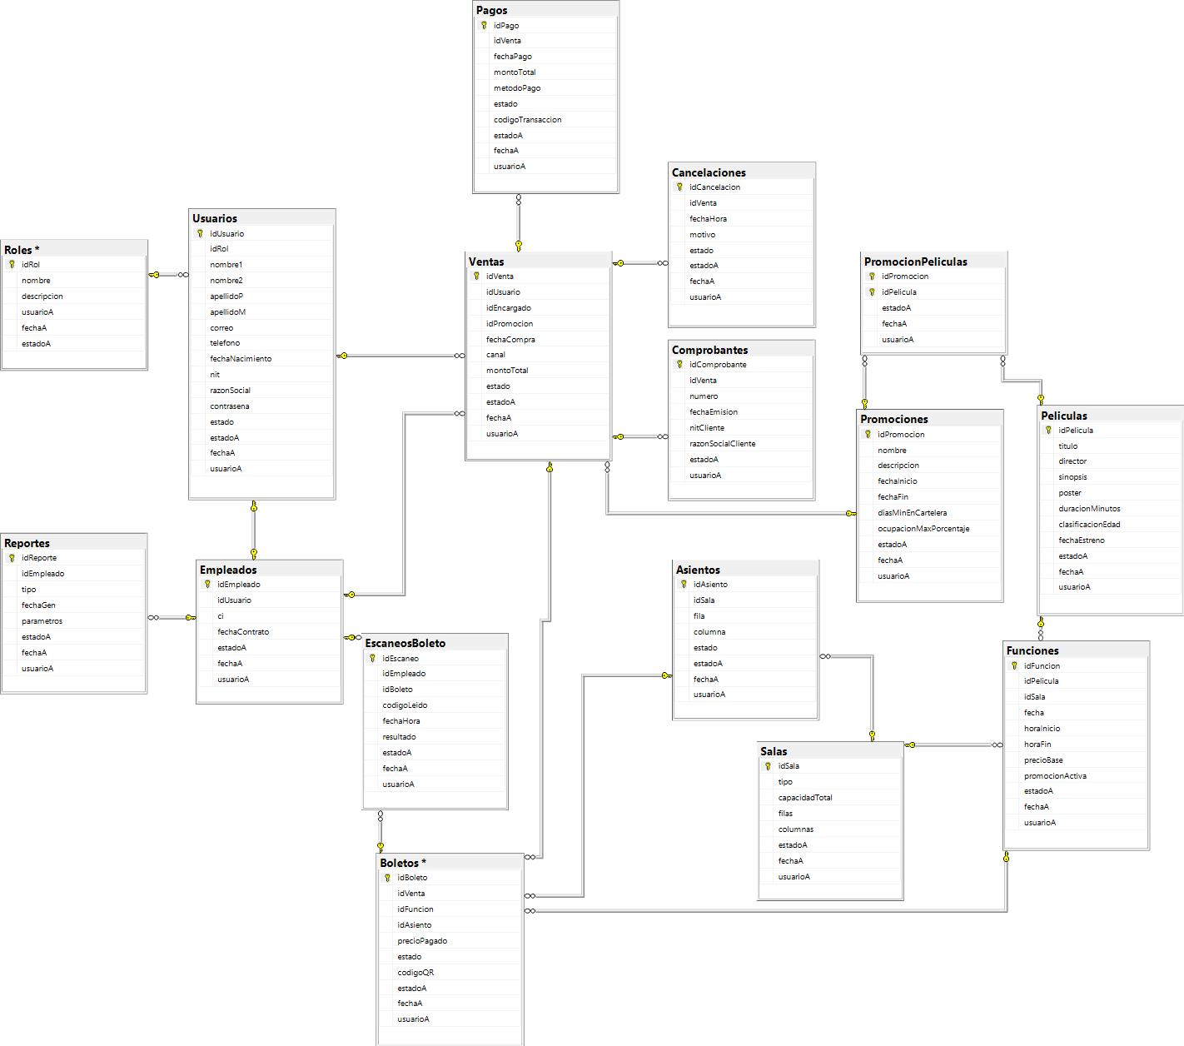
Figura 6

Fuente. Elaboración propia.

BIBLIOGRAFÍA
Méndez, S. A. L. (2020). Guía de Elaboración y Presentación de Historias de Usuario. Departamento Nacional de Planeación-DNP. https://colaboracion.dnp.gov.co/CDTI/Oficina%20Informatica/Sistemas%20de%20informaci%C3%B3n/Gu%C3%ADas%20Formatos%20Plantillas/Gu%C3%ADa%20para%20la%20Elaboraci%C3%B3n%20y%20Presentaci%C3%B3n%20de%20Historias%20de%20Usuario.pdf?

